Załącznik mapowy 17 działki: 1389/2 i 1388/2 z podziału działki 599/2
ul. Beskidzka / Oświęcimska cele: droga dojazdowa – 104,90 m² GGN.645.19.2022

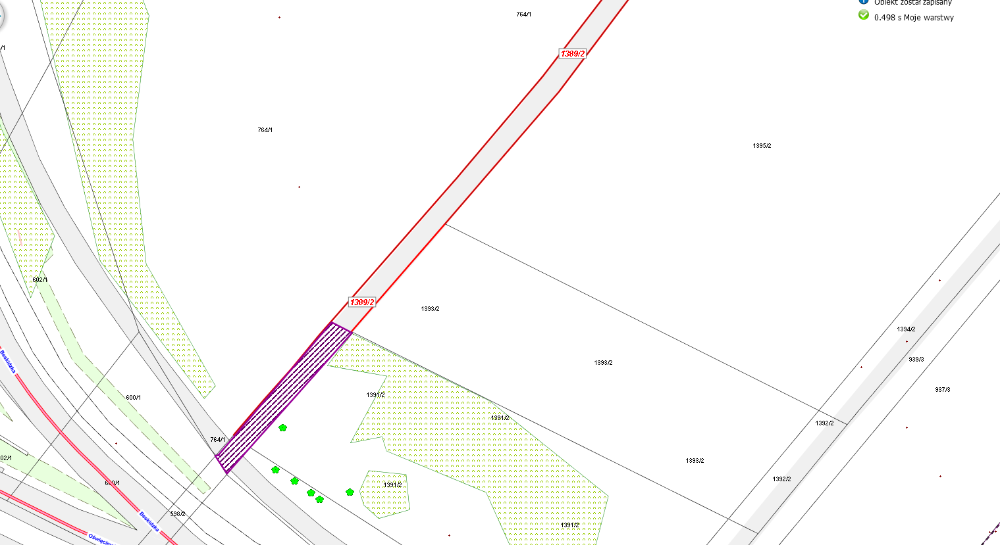

LEGENDA
Teren do dzierżawy

